高三年级生物 第十二课时 评价题

**实验数据和实验结果结论**

例题

例

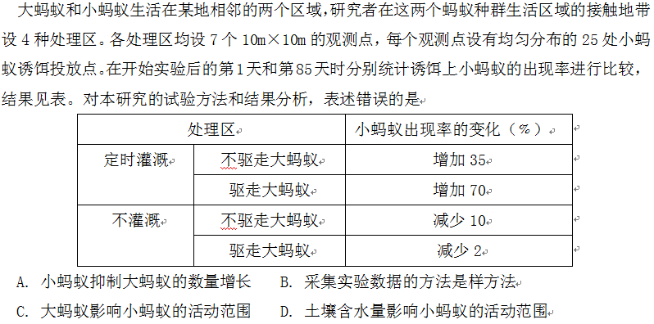

例1

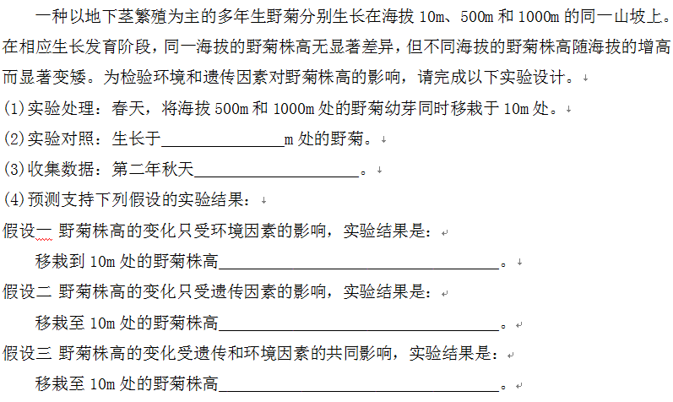

例2

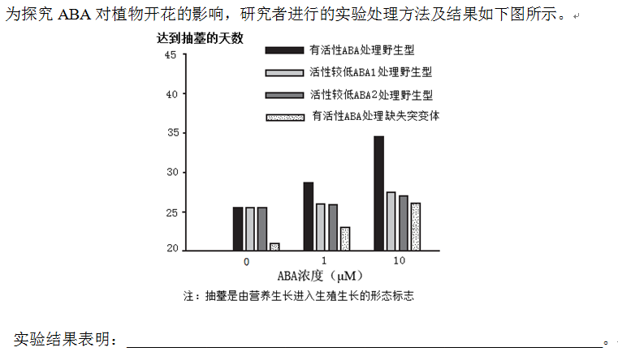

例3

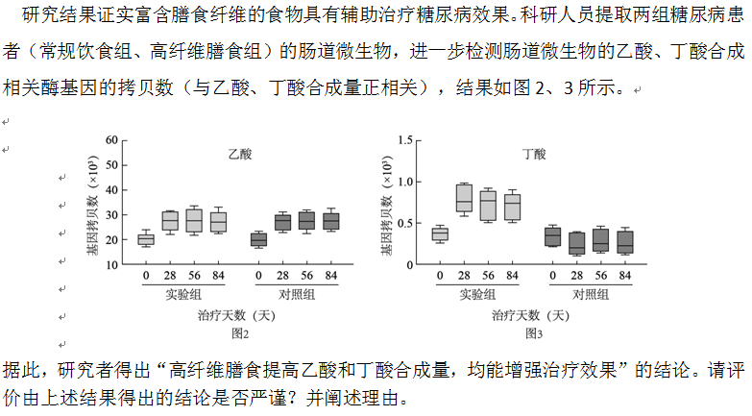

答案:

**例** A

**例1**

10、500、1000

测量株高，记录数据

与10 m处野菊的株高无显著差异

与原海拔处（500 m和1000 m）野菊的株高无显著差异

比10 m处矮，比原海拔处高

**例2**

ABA可以抑制（延后）植物的开花时间、且随着ABA浓度的升高和活性的增强，抑制作用增强

补充结论：无法正常合成ABA的缺失突变体添加有活性ABA后，抽薹天数延后

**例3**

不严谨

乙酸合成酶基因的拷贝数实验组与对照组无明显差异，丁酸合成酶基因的拷贝数实验组和对照组有明显差异，因而结果不支持乙酸能增强治疗效果（结果仅支持丁酸能增强治疗效果）

反馈练习

**1.**

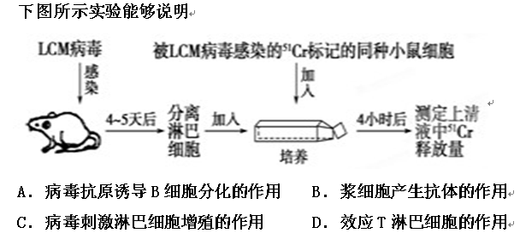

**2.**

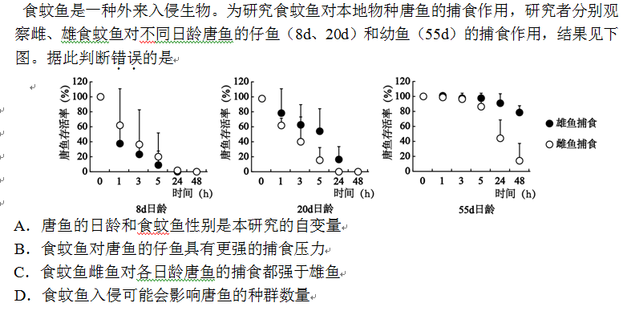

**3.**

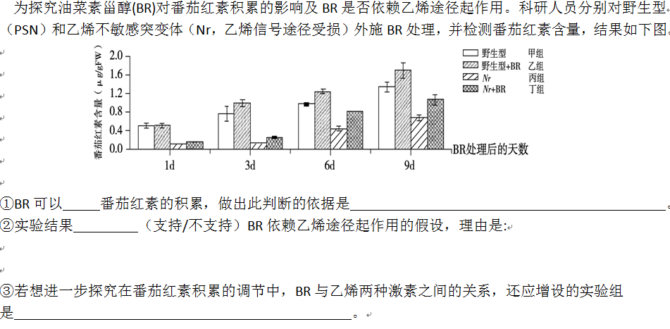

**4.**

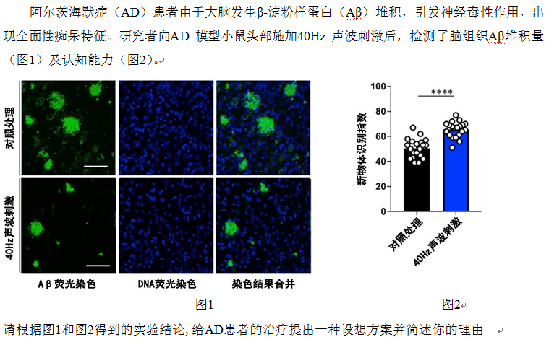

**5.自己不懂的问题：（及时联系同学老师答疑）**

**答案:**

1.C

2.C

3. 促进 乙组（丁）番茄红素的含量明显高于甲组（丙）

  不支持

乙烯不敏感突变体中由于乙烯信号途径受损，但BR处理后仍然促进番茄红素的积累，据此得出，BR可以不依赖乙烯途径起作用

野生型+乙烯、野生型+乙烯+BR

4.

方案：制作一种发出 40Hz 声波的理疗仪，让 AD 患者头部佩戴。

理由：由 AD 模型小鼠实验类比推理，40Hz 声波刺激患者头部，也能使 Aβ 堆积有所缓解，并提升认知能力。